|  |  |  |  |  |  |  |  |  |
| --- | --- | --- | --- | --- | --- | --- | --- | --- |
| 分类号 |  | |  | | | 密 级 | |  |
| U D C |  | |  | | | 编 号 | | XXX |
|  | | | | | | | | |
| C:\Users\liutianjiao\Desktop\TIM图片20191230192855.pngTIM图片20191230192855  **硕 士 学 位 论 文** | | | | | | | | |
|  | | | | | | | | |
| **论文标题** | | | | | | | | |
|  | | 研究生姓名 | | ： |  | |  | |
| 学号 | | ： |  | |
| 指导教师姓名及职称 | | ： |  | |
| 专业名称 | | ： |  | |
| 研究方向 | | ： |  | |
| 二〇XX年XX月 | | | | | | | | |
|  | | | | | | | | |

目录

第1章 绪论 1

1.1 课题背景及研究的目的和意义 1

第2章 材料性能表征 2

2.1 CBC-PA复合材料的属性参数 2

第3章 烧蚀行为的数学模型 3

3.1 体积烧蚀的控制方程 3

3.1.1 材料参数插值模型 3

3.1.2 热分解动力学模型 3

第4章 烧蚀和热响应的数值仿真 4

4.1 CBC-PA复合材料的算例分析 4

参考文献 1

# 绪论

## 课题背景及研究的目的和意义

本世纪初，各航天强国相继出台了大规模深空探测战略规划，将探月和远地行星探索作为重点发展航天领域，返回器再入技术愈发成为前沿研究热点[1]。深空探测航天器以接近甚至超过第二宇宙速度再入地球大气层时，激波压缩和粘性耗散效应导致的动能损失以及高度下降带来的位能损失大部分转化为了激波层气体内能，高温边界层又反过来对航天器进行对流和激波辐射加热使其承受极高热负荷[2]。因此，深空探测返回器防热结构设计问题显得尤为突出。

热防护系统旨在保障航天器在恶劣环境中正常服役，其选材方案有烧蚀型和非烧蚀型两种类别。鉴于航天飞机可重复使用防/隔热瓦在实际应用中事故频发，美俄等国的宇宙飞船纷纷重回更为可靠的烧蚀型防热结构设计，我国“神舟”系列载人飞船亦是采用了全烧蚀材料方案[3]。国内外热防护技术的实践经验和发展趋势表明，高气流焓值、中高热流密度、低驻点压力和长再入时间的服役条件下，烧蚀防热结构仍将是满足升力再入钝头体返回器热防护系统设计技术要求的首选方案[4]。低成本和高比效的轻量化航天器设计已成必然趋势，因此各国都不遗余力地发展新型轻质烧蚀型热防护材料[5]。我国的航天器再入技术由神舟飞船和返回式卫星等近地轨道航天器的成功回收基础之上发展而来，已有经验尚不能完全满足深空探测返回器的轻质化防热结构设计要求。

为应对未来太空探索任务的挑战，解决热防护设计过度冗余或可靠性不足的问题，本课题将通过热物性表征和烧蚀模拟实验对超轻质碳/酚醛复合材料的防/隔热机理进行深入探究，建立烧蚀分层特性物理模型，以及含能量、质量和动量运输过程的数学方程，准确描述材料在苛刻热环境下的响应规律，并进行高保真度的烧蚀和热响应有限元仿真数值计算，可靠地预报材料的烧蚀行为。

# 材料性能表征

## CBC-PA复合材料的属性参数

通过调整酚醛树脂前驱体溶液组分配比可得不同性质的酚醛树脂气凝胶（PA），典型PA均具有极低的体积密度（0.136~0.143g/cm3）、纳米尺度孔径（4.88~5.85nm）和极高的孔隙度（85.9~86.5%），且导热系数较低（约为0.2W/(m∙K)）。通过调整原料含量配比和改变压滤成型工艺参数可得不同性质的短切碳纤维碳粘接骨架（CBC），典型CBC具有极低的体积密度（0.118~0.227g/cm3）和极高的孔隙度（85.8~92.6%），孔隙度随体积密度提高而降低。

PA和CBC的制备工艺上可调性，以及复合工艺参数可变性，使得CBC-PA复合材料性能参数可以根据使用要求而灵活地调整。如表2-1所示，复合材料具有极低的体积密度（0.247~0.346 g/cm3），极高的孔隙度（75.9~81.9%）。

表2-1 CBC-PA复合材料的材料参数

| 材料CBC-PA | 体积密度g/cm3 | 孔隙度% | CBC含量vol.% | PA含量vol.% |
| --- | --- | --- | --- | --- |
| CBC-PA1 | 0.247 | 81.9 | 7.40 | 10.70 |
| 0.288 | 79.4 | 10.20 | 10.40 |
| CBC-PA2 | 0.312 | 78.0 | 12.00 | 10.00 |
| 0.314 | 77.8 | 12.00 | 10.20 |
| CBC-PA3 | 0.319 | 77.4 | 12.00 | 10.60 |
| 0.346 | 75.9 | 14.20 | 9.90 |

# 烧蚀行为的数学模型

## 体积烧蚀的控制方程

### 材料参数插值模型

实验室测试碳化型烧蚀材料的热物性参数一般只能得到原始或完全碳化材料，不完全热解状态下的材料热物性很难由实验获取。高精度烧蚀和热响应数值仿真必须建立在准确描述材料热物性基础之上，传统热解面/区模型都是在分层常物性前提下分别求解各层能量方程，其他模型大多建立在热物性随温度变化的基础之上，这些假设均存在一定局限性。事实上，树脂基材料的热物性变化同时与温度和时间有关，而在酚醛树脂热解动力学模型中引入的热解度正是这样一种基于时间和温度的函数。因此，本课题以热解度（或称碳化度）为插值函数建立单位控制体内体积平均化的材料实时参数计算模型，这将简化数学建模工作，不再处理复杂的热解层或热解面分层求解模型，只需对材料烧蚀行为进行连续化数学建模。

完全碳化材料的密度取决于材料初始状态的组分配比和酚醛树脂的残碳率：

 （3-1）

其他材料参数的插值计算表达式如下：

 （3-2）

### 热分解动力学模型

描述酚醛树脂气凝胶热分解过程的多孔介质模型是基于非平衡态的化学反应和Arrhenius方程。在体积平均化的假设下，热解度实际上是一个密度系数，将其作为广义密度代入经典阿伦尼乌斯方程，得到广义阿伦尼乌斯方程：

 （3-3）

基于互相重叠的三阶段热解反应理论，得到多重广义阿伦尼乌斯方程：

 （3-4）

# 烧蚀和热响应的数值仿真

## CBC-PA复合材料的算例分析

数值仿真的模型尺寸和输入条件与电弧风洞驻点烧蚀实验的试样尺寸和工况条件完全一致。研究对象为CBC0.192-PAx（x=0.5、1.0、2.0），试样球头半径和圆柱直径均为40.00mm，长度为50.00mm。冷壁热流为3.7MW/m2，气流焓值为35MJ/kg，驻点压力为2.5kPa，烧蚀时间为60s，冷却至600s。

如图4-1和图4-2所示，分别为中轴线上的温度随时间的演化和沿轴向坐标的分布。原始壁面在大热流作用下迅速升温到2400℃，且几乎是立刻就被物质消耗掉了。中轴线上距离原始表面5mm深处在加热阶段结束时刻达到温度峰值约1800℃。距离原始表面10mm深处在加热阶段结束后约10s时达到温度峰值约700℃，这已经小于酚醛气凝胶热解终点温度（1000℃），可见材料在3.7 MW/m2的60s烧蚀条件下表现出了良好的热屏蔽性能。深度（与原始表面距离）越大处的温度响应延迟性越大，距原始表面20mm处的最高温度已控制在200℃以下，且出现在150s（冷却90s）之后，可见材料又表现出了极佳的热绝缘性能。数值仿真中材料所体现出的优异防/隔热性能与烧蚀实验所得结论是相一致的。

如图4-3所示，温度场云图形象化地演示了热能量传递过程，直观体现了烧蚀和热响应规律。虽然加热条件极为苛刻，但热能始终集中在加热壁面及其邻近极薄区域，温度梯度很大，因为低导热系数阻隔了能量向内部的传递。

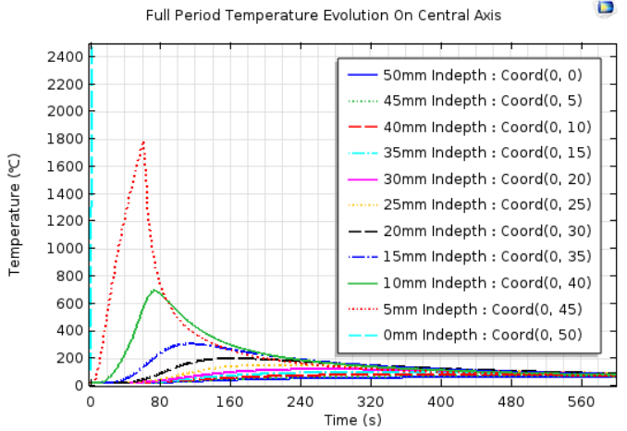

图4-1 中轴线上的温度随时间的演化

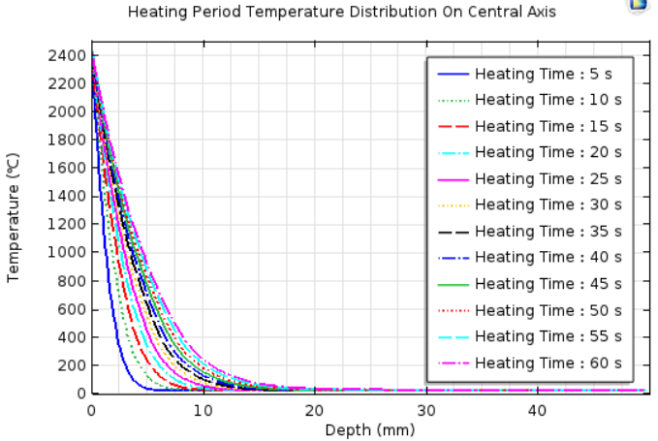

图4-2 中轴线上的温度沿深度的分布

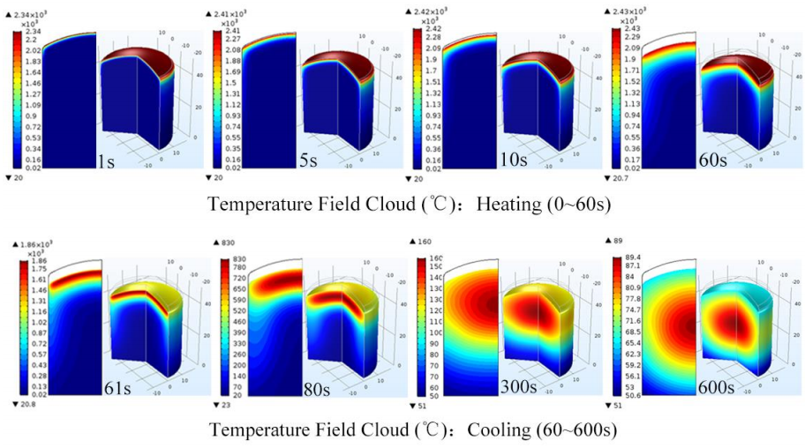

图4-3 温度场云图

侧壁热流虽然仅为驻点处的20%以下，但其影响范围较大。由于材料在垂直驻点来流的面内方向的能量传递和物质渗透能力都显著高于厚度方向，因此多维度计算对于碳化型烧蚀材料而言尤为重要。撤去热流后，完全碳化材料的发射系数很高，热辐射迅速耗散大量热量，材料外壁面迅速降温。存储在高温碳化层的热能量继续向内部深处传递，但高孔隙率材料的热传导能力十分有限，因此材料内部出现了图示的“热核”。热能量核心区域逐渐向背壁移动且影响范围缓慢扩大，但高能区域逐步收窄且能量水平迅速降低，热影响区域到达背壁之前其中心点温度已低于100°C。材料内部能量的快速耗散，除热容吸热和向边界热传导外，主要归功于树脂高分子热分解反应和高焓热解气体逸出。

参考文献

1. 陆亚东，赵会光，李传江，等. 深空探测返回器再入技术初步研究[C]//中国宇航学会深空探测技术专业委员会学术年会. 2008：26-30.
2. 王臣，梁军，吴世平，等. 高温烧蚀条件下C/C材料热力耦合场模拟[J]. 复合材料学报，2006，23(5)：143-148.
3. 王春明，梁馨，孙宝岗，等. 低密度烧蚀材料在神舟飞船上的应用[J]. 宇航材料工艺，2011，41(2)：5-8.
4. 叶培建，杨孟飞，彭兢，等. 中国深空探测进入/再入返回技术的发展现状和展望[J]. 中国科学:技术科学，2015(3)：229-238.
5. 吴晓宏，陆小龙，李涛，等. 轻质烧蚀材料研究综述[J]. 航天器环境工程，2011，28(4)：313-317.